《光的直线传播》练习题
一、填空题
1、光在同种均匀介质中是沿_________传播的。工程师们常用激光束引导掘进机，使掘进机沿_________前进，就是利用了激光在均匀介质中沿直线传播。
2、光在真空中的传播速度是____________m/s。某人看到闪电后8秒钟才听到雷声，打雷处和某人间的距离是_____________ 。
3、射击瞄准的要领是“ 三点一线”，这是利用了光的__________________的性质。
4、“举杯邀明月，对影成三人”，这里的三“人”其中的一“人”是由于光的直线传播形成的_________。
5、2012年6月6日出现了百年一遇的“金星凌日”天文现象，地球上的观测者可以在太阳表面上看见一个小黑点（实际上是金星遮住了太阳的一部分），这种现象的形成是由于光的_______________造成的。
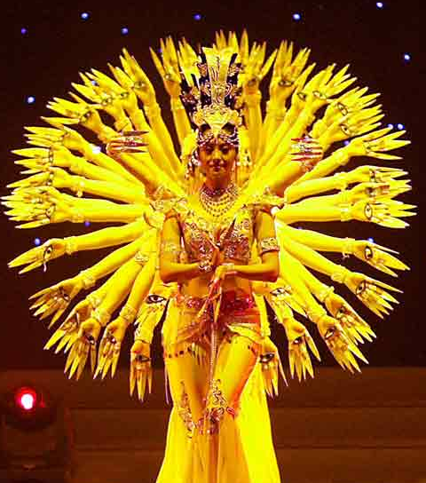
6、如右图所示，精美绝伦的舞蹈“千手观音”给人以美的享受。观众看不见领舞者身后站着的其他舞蹈演员，这是因为光是沿__________ 传播的。
二、选择题
（ ）7、下列物体都属于光源的一项是
A．太阳、镜子、灯笼鱼 B．萤火虫、水母、太阳
C．恒星、钻石、蜡烛 D．火把、萤火虫、月亮
（ ）8、太阳光垂直照射到一很小的正方形小孔上，在地面上产生光斑的形状是
A．圆形的 B．正方形的 C．不规则的 D．成条形的
（ ）9、晴天，树荫下的地面上出现的圆形光斑是
A．太阳的像 B．太阳的影子 C．树叶的影子 D．树叶的像
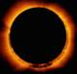
（ ）10、2011年1月4日下午6点8分至23分，X射线太空望远镜拍摄到了美丽震慑的日环食。当发生日环食时，透过茂密的树叶，在树下地面上形成的亮斑是
A．圆环形的 B．圆形的 C．树叶形的 D．小孔的形状
（ ）11、夜晚，当你沿着街道走近街灯，再从街灯下走远，则你的影子的长度变化情况是
A．一直变长 B．一直变短 C．先变长后变短 D．先变短后变长
（ ）12、下列现象中不能用光的直线传播来解释的是
A．一叶遮目不见泰山 B．在平静的水面上形成树木的倒影
C．日食、月食现象 D．我们不能看到站在墙后的人
（ ）13、下列现象中不能用光的直线传播来解释的是
A．日食和月食 B．影子的形成
C．小孔成像 D．发生雷电时，先看到闪电后听到雷声
（ ）14、一个站立的同学通过一个小孔成像，则在小孔后屏上成的像是
A．倒立实像 B．正立实像 C．倒立虚像 D．正立虚像
（ ）15、光在空气、水、玻璃中传播的速度大小，按由小到大的顺序排列为
A．空气、水、玻璃 B．玻璃、水、空气
C．水、空气、玻璃 D．水、玻璃、空气
（ ）16、有一个同学学习了光的传播后，举了四个例子，说明光在均匀介质中是沿直线传播的，其中有一个例子举得不正确，这个例子是
A．影子 B．太阳落到地平线下还能看见
C．小孔成像 D．看不见不透明体后面的东西
（ ）17、太阳光透过玻璃射进屋的过程中，光速将
A．变大 B．先变大后变小 C．变小 D．先变小后变大
（ ）18、运动会上，关于终点计时员开始计时的说法中，正确的是
A．听枪声开始计时，因为枪声听得清 B．看白烟开始计时，因为烟雾看得清
C．看白烟开始计时，因为光速比声速快 D．听枪声和看白烟都可以计时
（ ）19、如下短句或词语涉及到的知识与光的直线传播无关的是
A．立竿见影 B．一叶障目 C．鱼翔浅底 D．三点对一线
（ ）20、在下图所示的四种情景中，属于光的直线传播的是
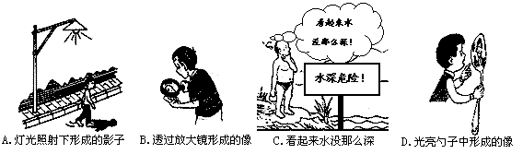
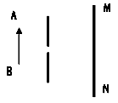
三、作图题
21、 如图所示，小孔前有一物体AB，请画出AB经过小孔成像的光路图，并在光屏MN上标出AB所成的像
四、简答题
22、汽车的前灯为什么安装在车头的下部，而不安在顶部?

23、假如光的传播速度减小为原来的十万分之一，世界将会发生哪些变化?写出几个合理的场景。

五、计算题
24、月球到地球的距离约为3.8×10⁵km，若将一束激光射出后，那么等激光反射回后，将会用多长时间。

参考答案
一、填空题
1、直线 直线
2、300000000 2720m
3、直线传播
4、影子
5、直线传播
6、直线
二、选择题
7、B
8、A
9、A
10、A
11、D
12、B
13、D
14、A
15、B
16、B
17、D
18、C．
19、C
20、A
三、作图题
21、
四、简答题
22、夜间行车时，司机为看清前面的路面情况，用灯光照射前方路面，如果路面一片光亮，表明路面平坦，如果看到许多黑影，就说明路面坎坷不平。障碍物高度一定，如果车灯安在车头下部，障碍物的影子较长，便于司机观察路面情况，及早作出判断。
23、 (略)
五、计算题
24、解：t=2s/v=2.53s

